1. 父子组件传值
2. 父组件<Child content={value}/>
3. 子组件可以用this.props.content获取父组件传过来的值。方法也是同样的方法传递。但是父组件需要将传递的方法的作用域绑定到父组件。
4. 子组件如果想要和父组件沟通，需要子组件调用父组件传递过来的方法。

3、

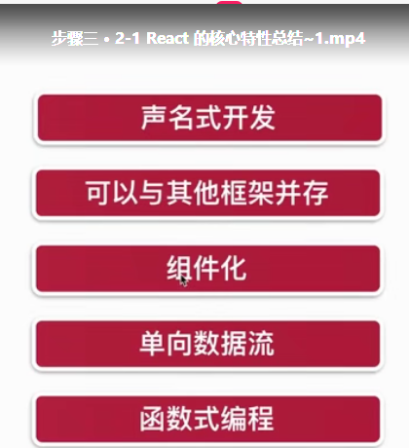

1. 可与其他框架并存，指的是react组件只挂载到一个id上，其他的dom元素可以采用其他的组件（vue, jquery）
2. 单向数据流：指的是数据指向一个方向：父组件可以随时修改子组件的数据，子组件要修改父组件的数据必须调用父组件的方法进行修改。
3. 函数式编程：每个组件由多个函数组成。
4. 渲染render（）
5. 当组件初次创建的时候render函数会执行一次
6. 当state数据发生变化的时候，render函数会被重新执行
7. 当props数据发生变更的时候，render函数会被重新执行
8. ref的使用
9. 在jsx中对应的html标签上增加ref属性其为一个函数，函数的参数就是ref挂载的标签对应的真实的dom对象

<button ref={(button) => {}}>

ref对应的函数会在组件初次渲染的时候执行。所以可以在这个函数中将button对象赋值给组件变量。

1. 如果将ref属性写在自定义的组件上，那个函数的参数就是组件对象的实例。
2. this.setState()

这个函数式异步执行的。

this.setState(obj, fn)

this.setState(fn,fn)

1. 生命周期函数

如果在某个组件中绑定了window事件，那么在离开（移除）此组件的时候也需要把window事件移除，否则会影响其他的组件。

1. react的ajax请求的地址：<http://www.dell-lee.com/react/api/demo.json>

ajax请求需要放在componentDidMount中

1. Ant Design组件库：<https://ant.design/index-cn>

npm install antd --save

1. 前端路由

npm install react-router-dom --save

1）index.js中

import {BrowserRouter} from "react-router-dom"

...

ReactDOM.render(

<BrowserRouter>

<App />

</BrowserRouter>,

document.getElementById('root')

);

2）App或者其他任何组件中

import {Routes, Route, Link} from "react-router-dom"

<Routes>

<Route path="/button" element={<ButtonRouter/>}/>

<Route path="/list" element = {<ListRouter/>}/>

</Routes>

1. link用法

import {Link} from "react-router-dom"

render() {

return (

<Link to="/list">

<Button size="large" type="primary">按钮</Button>

</Link>

)

}